Дистанционное обучение
по дополнительной общеобразовательной программе
«Сувенир»
в период с 08.10.2021г. по 15.11.2021г.
(группы №1,№2 второй год обучения ).
Дата:11.10.2021г.группа №1
Тема занятия: Техника айрис фолдинг. Открытка с предметами быта. Ваза.
Задание: Выполнить в технике айрис фолдинг вазу.

Дата:13.10.2021г. группа №1.
Тема занятия: оформление открытки.
Задание: оформить вазу и дополнить декоративные цветы.
Материалы: ножницы, карандаш ,клей ПВА, цветная бумага, копировальная бумага, скрепки, чистый лист белой бумаги.
Ход работы:
- Цветная бумага, ножницы, линейка, карандаш, клей (скотч), схема, шаблоны.
- Разлиновать цветную бумагу на полосы шириной 4 см.
- Согнуть каждую полоску вдоль, так чтобы лицевая (цветная) сторона была снаружи.
- Рассортировать полоски по цвету. Положить шаблон лицевой стороной вверх на обратную сторону картона, обвести и вырезать
- Положить картон обратной стороной вверх, подложить схему, лицевой стороной вверх, в вырезанное место на картонке и закрепить скрепками
- Последующие полоски приклеивать согласно схеме - образца строго придерживаясь указанной на ней последовательности.
- После того, как будут наклеены все полоски, окошечко, оставшееся посередине, заклеить.
- Убрать схему. Перевернуть работу лицевой стороной вверх.
- При необходимости доработать композицию декоративными цветами.
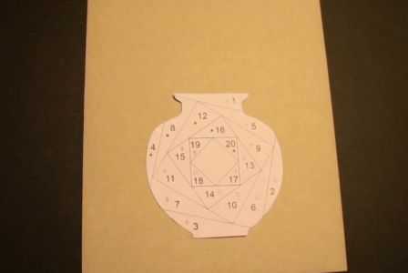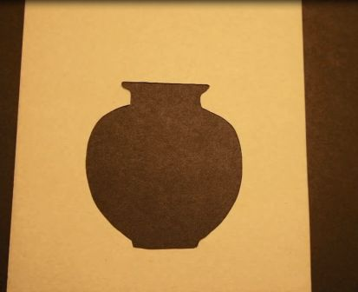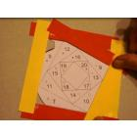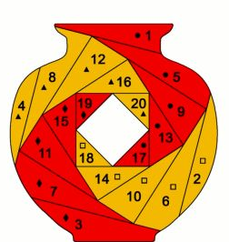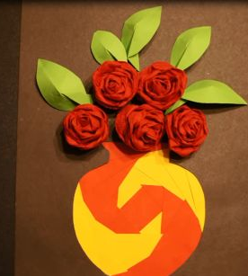
http://www.kidmade.com.ua/article/vaza-v-tehnike-ajris-folding.html
Вопросы по заданию и фотоотчет присылайте
на WhatsApp 8928 137 35 53или на эл. адрес ДДТ ddtsemikar@rambler.ru

Дата: 12.10.2021г. группа №2
Тема занятия: Техника айрис фолдинг. Открытка «С праздником». Эскиз.
Дата: 14.10.2021г. группа №2
Тема занятия: Техника айрис фолдинг. Открытка «С праздником!».
Практическая работа.
Задание: Выполнить в технике айрис фолдинг открытку.
Материалы: ножницы, карандаш ,клей ПВА, цветная бумага, копировальная бумага, скрепки, чистый лист белой бумаги.
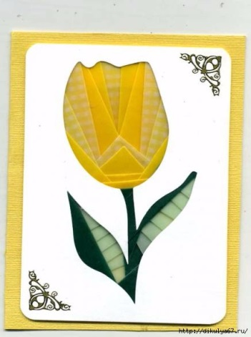 образец оформления открытки

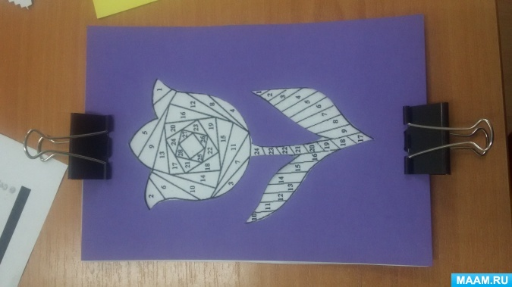

Порядок работы по созданию поделки в стиле айрис фолдинг из бумаги:
https://www.maam.ru/detskijsad/master-klas-pozdravitelnaja-otkrytka-v-tehnike-aris-folding.html

Вопросы по заданию и фотоотчет присылайте
на WhatsApp 8928 137 35 53или на эл. адрес ДДТ ddtsemikar@rambler.ru

Дата:15.10.2021г.группа №1
Тема занятия: Техника – изонить . Введение.
Задание: Познакомиться с историей рукоделия.
- Изонить - это один из видов рукоделия, который дает широкую возможность проявить творческую индивидуальность исполнения, фантазию; техника, напоминающая вышивание. Она заключается в создании художественного образ Графическая техника, получение изображения нитками на картоне или другом твёрдом основании. Нитяную графику также иногда называют изографика или вышивка по картону. В качестве основания иногда используется также бархат или плотная бумага. Нитки могут быть обычные швейные, шерстяные другие. Также можно использовать цветные шёлковые нитки.а путем пересечения цветных нитей на картоне.

Техника изонить для начинающих: основы вышивки...

zhenskie-uvlecheniya.ru›Изонить
Вопросы по заданию присылайте.
на WhatsApp 8928 137 35 53или на эл. адрес ДДТ ddtsemikar@rambler.ru

